Đề thi giữa kì 1 lớp 1 môn Tiếng Việt năm 2020 sách Cánh Diều - Đề 2
Phần 1. Đọc thành tiếng
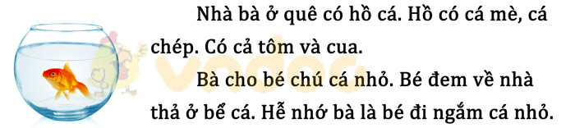
Phần 2. Đọc hiểu
Câu 1. Dựa vào nội dung ở bài đọc ở phần I, em hãy nối đúng:
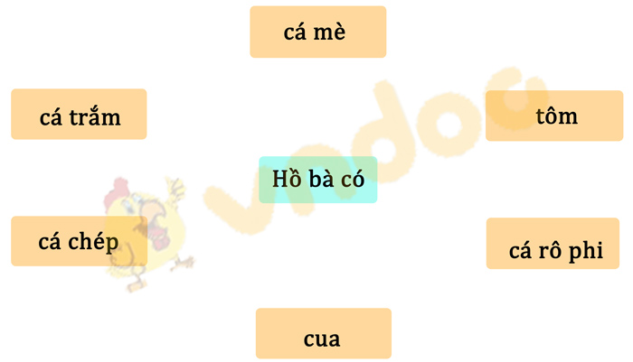

Câu 2. Em hãy nối các hình dưới đây với từ ngữ tương ứng
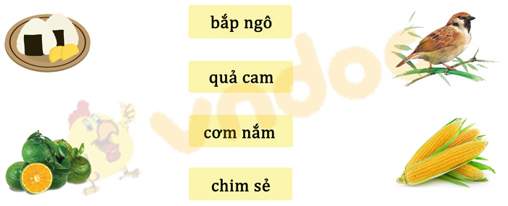
Phần 3. Viết
Câu 1. Điền vào chỗ trống tr hoặcch
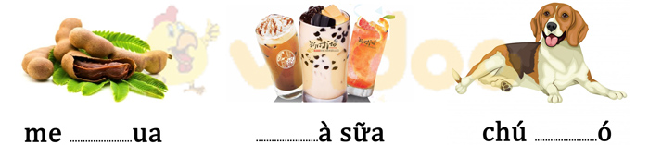
Câu 2. Tập chép
Bà cho bé cá nhỏ, bé dạ bà
Đề thi giữa kì 1 lớp 1 môn Tiếng Việt năm 2020 sách Cánh Diều - Đề 2
Phần 1. Đọc thành tiếng
- Yêu cầu:
+ HS đọc đúng, rõ ràng các tiếng
+ HS đọc ngắt nghỉ đúng vị trí, đọc liền mạch, liên tục
Phần 2. Đọc hiểu
Câu 1.
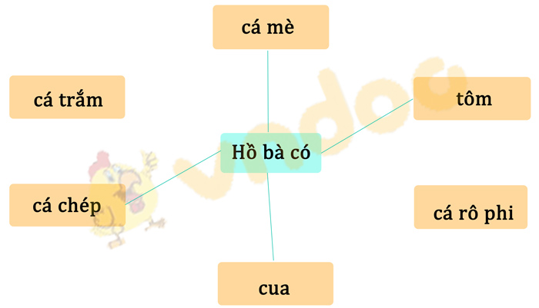
Câu 2.
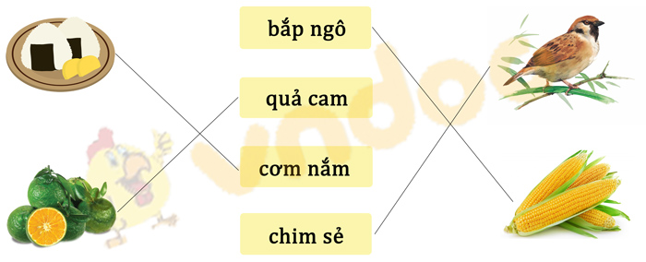
Phần 3. Viết
Câu 1.

Câu 2.
- HS chép đúng các chữ
- Khoảng cách giữa các chữ đều
- Chữ viết đẹp, đều
- Trình bày sạch sẽ, gọn gàng.

